институт ОБЩЕСТВЕННОГО МНЕНИЯ «квалитас»


394036, г. Воронеж, пр. Революции, д. 44, к. 14
тел.: (473) 251-20-75, 251-90-75
E-mail: office@qualitas.ru
Internet: http://www.qualitas.ru
ИНН 3666065119
Расчётный счёт № 40702810613400101661 ЦЧ банк СБ РФ г. Воронеж

ЕЖЕМЕСЯЧНЫЙ БЮЛЛЕТЕНЬ
СОЦИОЛОГИЧЕСКИХ СООБЩЕНИЙ
ПО г. ВОРОНЕЖУ

№ 2020-11 (275)

При использовании информации ссылка на Институт
общественного мнения «Квалитас» обязательна.
В этом выпуске:

1 раздел: КТО ВЫ, ДЖО БАЙДЕН, НАДЕЖДА ИЛИ УГРОЗА?
- Скажите, лично Вы приветствуете или не приветствуете избрание Джо Байдена президентом США?
- Как Вы считаете, при новом президенте российско-американские отношения улучшатся, ухудшатся или останутся без изменений?
2 раздел: УНИЧТОЖАТЬ НЕЛЬЗЯ ЕСТЬ, ГДЕ ЗАПЯТУЮ СТАВИТЬ БУДЕМ?
- Как Вы относитесь к уничтожению конфискованных продуктов питания из стран, которые ввели экономические санкции против России?
- Часть запрещенных к ввозу в Россию продуктов питания из стран, которые ввели антироссийские экономические санкции, все равно пытаются ввезти в нашу страну. По Вашему мнению, что следует сделать российской таможне с задержанными запрещенными продуктами питания?
3 раздел: ОБЩЕСТВЕННОЕ МНЕНИЕ О ХАБАРОВСКИХ ПРОТЕСТАХ
- Знаете ли Вы о протестных акциях в Хабаровском крае в связи с арестом губернатора Сергея Фургала?
- В Хабаровске с 11 июля продолжаются массовые акции протеста. Как Вы относитесь к людям, которые выходят на эти акции протеста?
- По Вашему мнению, почему арестовали Сергея Фургала?
4 раздел: О ВЕРЕ И ТЕРПИМОСТИ
- Чего больше - пользы или вреда - может принести распространение религиозных убеждений для нашего общества в целом?
- Чего больше - пользы или вреда - может принести распространение религиозных убеждений для Вас лично?
- Как бы Вы отнеслись к тому, чтобы рядом с Вашим домом открыли церковь, молельный дом чуждой для Вас веры?
- Как бы Вы отнеслись к тому, чтобы рядом с Вашим домом открыли церковь, молельный дом близкой для Вас веры?
- В Воронеже зачастую строят или планируют строить церкви в городских парках или скверах. Как Вы считаете, в какой степени допустимо или недопустимо такое строительство?
- Помогает ли Вам религия в повседневной жизни?
- Обращались ли Вы когда-либо к услугам гадалки, ворожеи, мага, народного целителя для снятия сглаза, порчи, венца безбрачия, для приворота или в иных оккультных целях, и, если да, то как часто?
- Помогло ли это решить Ваши проблемы?
5 раздел: ВОРОНЕЖЦЫ О ПРОБЛЕМЕ ТАБАКОКУРЕНИЯ
- Скажите, пожалуйста, Вы курите? Или курили раньше и бросили? Или никогда не курили?
- Одни считают, что курение крайне опасно для здоровья. Другие считают, что опасность курения преувеличена. С какой точкой зрения Вы согласны – с первой или со второй?
- Вдыхание табачного дыма называется пассивным курением. Как Вы думаете, пассивное курение опасно или не опасно для здоровья? И если опасно, то больше или меньше, чем активное курение?
- С каким из перечисленных мнений Вы согласны?

Редколлегия:

Н.А. Романович (главный редактор)
Ю.В. Митрофанов (редактор)
Ю.А. Дедова (руководитель полевого исследования)

опрос проведен:

– 20 – 23 ноября 2020 г., всего опрошено 600 человек;
– метод: телефонное интервью;
– выборка репрезентативна для населения г. Воронежа старше 18 лет по полу и возрасту.

ИНСТИТУТ ОБЩЕСТВЕННОГО МНЕНИЯ «квалитас». тел.: (473) 251-90-75, 251-20-75

Опрос проведён ИОМ "Квалитас" 20 – 23 ноября 2020 года методом телефонного интервью.
Выборка репрезентативна для населения г. Воронежа старше 18 лет по полу и возрасту.
Опрошено 600 человек.

1 раздел: КТО ВЫ, ДЖО БАЙДЕН, НАДЕЖДА ИЛИ УГРОЗА?

СКАЖИТЕ, ЛИЧНО ВЫ ПРИВЕТСТВУЕТЕ ИЛИ НЕ ПРИВЕТСТВУЕТЕ ИЗБРАНИЕ ДЖО БАЙДЕНА ПРЕЗИДЕНТОМ США?
Таблица 1
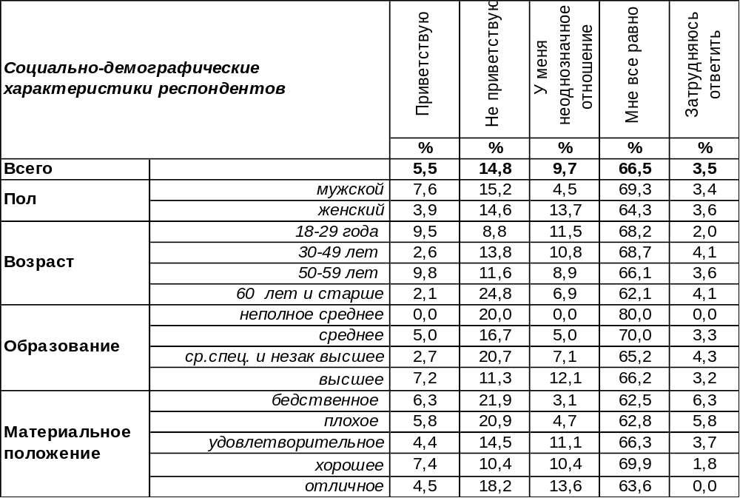
(Примечание: распределение ответов респондентов по строке составляет 100%)
Несмотря на то, что Д. Трамп ещё так и не признал своё поражение в борьбе за кресло президента Соединённых Штатов, мало кто сомневается, что следующим главой Белого Дома будет Джо Байден.
А как воронежцы восприняли эту новость? Ведь есть расхожее мнение, что россиян, якобы, больше устроил Дональд Трамп. Так ли это? Согласно результатам опроса, большинству жителей областного центра совершенно безразлично, кто станет следующим американским президентом. Среди малообразованных респондентов этот показатель доходит до 80%.
Среди тех горожан, кто имеет свои политические предпочтения (около 20%), соотношение одобрения и неодобрения победы Джо Байдена выглядит как 1 к 3. Иными словами, новый президент не так люб воронежцам, как предыдущий. В то же время, каждый десятый опрошенный житель Воронежа ответил словами популярного статуса из социальных сетей – «всё сложно»…
Сравнивая реакцию воронежцев на избрание Джо Байдена в 2020 году с реакцией на победу Дональда Трампа в 2016 году, можно убедиться, что четыре года назад горожане куда радостнее приветствовали избрание американского президента [см. Бюллетень №2017-01].

Скажите, лично Вы приветствуете или не приветствуете избрание нового президента США?

ИНСТИТУТ ОБЩЕСТВЕННОГО МНЕНИЯ «квалитас». тел.: (473) 251-90-75, 251-20-75
Опрос проведён ИОМ "Квалитас" 20 – 23 ноября 2020 года методом телефонного интервью.
Выборка репрезентативна для населения г. Воронежа старше 18 лет по полу и возрасту.
Опрошено 600 человек.

КАК ВЫ СЧИТАЕТЕ, ПРИ НОВОМ ПРЕЗИДЕНТЕ РОССИЙСКО-АМЕРИКАНСКИЕ ОТНОШЕНИЯ УЛУЧШАТСЯ, УХУДШАТСЯ ИЛИ ОСТАНУТСЯ БЕЗ ИЗМЕНЕНИЙ?
Таблица 2
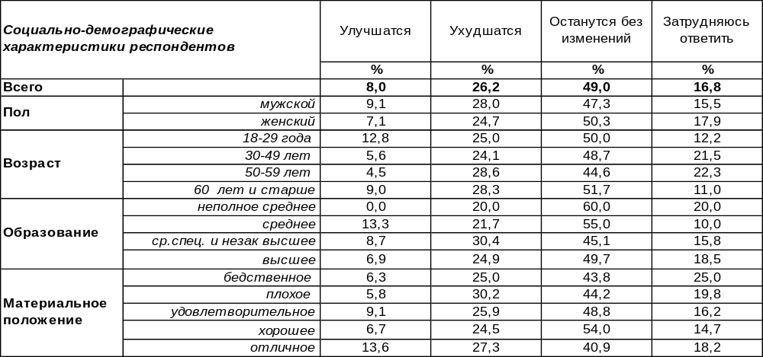
(Примечание: распределение ответов респондентов по строке составляет 100%)
Почти половина опрошенных жителей областного центра считают, что смена американского президента никак не отразится на российско-американских отношениях (49%). Не исключено, что они прислушались к словам российского министра иностранных дел, который неоднократно утверждал, что хуже эти отношения быть уже не могут… На дне ощущается некая стабильность… На улучшение взаимоотношений при новом президенте США мало кто надеется: лишь 8% горожан оптимистически полагают, что другого пути у наших стран, как улучшать свои взаимоотношения, просто нет.
Своего рода «оптимистами» также можно назвать 26% тех воронежцев, которые считают, что российско-американские отношения еще не достигли дна, раз может быть еще хуже. Не для всех этот вопрос был лёгким – 17% не смогли дать свой прогноз на будущее российско-американских отношений.
Сравним прогноз на развитие взаимоотношений между странами при президенте Д.Байдене с аналогичным прогнозом четырехлетней давности при вступлении в должность президента Д.Трампа [см. Бюллетень №2017-01].
Как Вы считаете, при новом президенте российско-американские отношения улучшатся, ухудшатся или останутся без изменений?

Четыре года назад надеждой на улучшение взаимоотношений были охвачены большинство воронежцев, и оптимистический прогноз убедительно превалировал над пессимизмом (62/3). Сегодня же оптимизм сдал позиции пессимизму (8/26), выдвинув на первый план предположение об отсутствии изменений (49%).
ИНСТИТУТ ОБЩЕСТВЕННОГО МНЕНИЯ «квалитас». тел.: (473) 251-90-75, 251-20-75
Опрос проведён ИОМ "Квалитас" 20 – 23 ноября 2020 года методом телефонного интервью.
Выборка репрезентативна для населения г. Воронежа старше 18 лет по полу и возрасту.
Опрошено 600 человек.

2 раздел: УНИЧТОЖАТЬ НЕЛЬЗЯ ЕСТЬ, ГДЕ ЗАПЯТУЮ СТАВИТЬ БУДЕМ?

КАК ВЫ ОТНОСИТЕСЬ К УНИЧТОЖЕНИЮ КОНФИСКОВАННЫХ ПРОДУКТОВ ПИТАНИЯ ИЗ СТРАН, КОТОРЫЕ ВВЕЛИ ЭКОНОМИЧЕСКИЕ САНКЦИИ ПРОТИВ РОССИИ?
Таблица 3
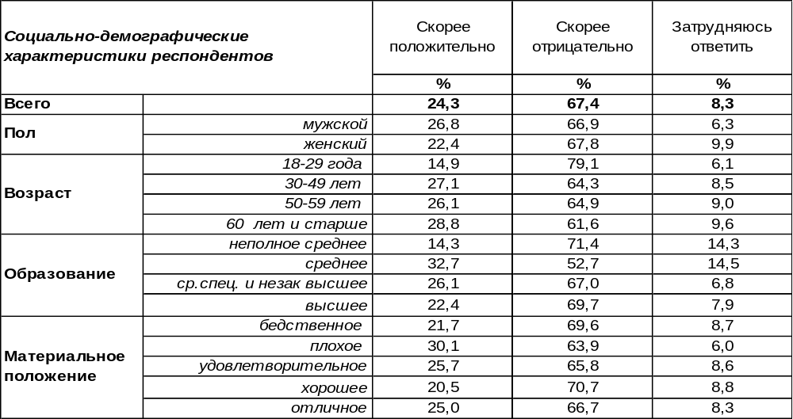
(Примечание: распределение ответов респондентов по строке составляет 100%)
Большинство воронежцев политики не убедили – у них не поднялась бы рука уничтожать доброкачественные продукты даже во имя благих политических целей (67%). Только 24% горожан относятся к этому положительно. Чем старше респонденты, тем чаще они одобряют уничтожение конфискованных продуктов: от 15% среди молодежи до 29% среди пожилых людей. Молодые люди чаще остальных сожалеют об уничтожение конфиската (79%). Только 8% горожан не имеют собственного суждения на этот счет.
Сравним мнение воронежцев по этому вопросу сегодня и 5 лет назад [Бюллетень 2015-10].

Как Вы относитесь к уничтожению конфискованных продуктов питания из стран,
которые ввели экономические санкции против России?

За пять лет страсти поулеглись, и былое возмущение санкциями перешло в область практической рациональности. Населению просто жалко уничтожать хорошие продукты, поэтому негативное отношение к этой акции выросло с 49% до 67%.
ИНСТИТУТ ОБЩЕСТВЕННОГО МНЕНИЯ «квалитас». тел.: (473) 251-90-75, 251-20-75
Опрос проведён ИОМ "Квалитас" 20 – 23 ноября 2020 года методом телефонного интервью.
Выборка репрезентативна для населения г. Воронежа старше 18 лет по полу и возрасту.
Опрошено 600 человек.

ЧАСТЬ ЗАПРЕЩЕННЫХ К ВВОЗУ В РОССИЮ ПРОДУКТОВ ПИТАНИЯ ИЗ СТРАН, КОТОРЫЕ ВВЕЛИ АНТИРОССИЙСКИЕ ЭКОНОМИЧЕСКИЕ САНКЦИИ, ВСЕ РАВНО ПЫТАЮТСЯ ВВЕзТИ В НАШУ СТРАНУ. ПО ВАШЕМУ МНЕНИЮ, ЧТО СЛЕДУЕТ СДЕЛАТЬ РОССИЙСКОЙ ТАМОЖНЕ С ЗАДЕРЖАННЫМИ ЗАПРЕЩЕННЫМИ ПРОДУКТАМИ ПИТАНИЯ?
Таблица 4 (окончание на следующей странице)
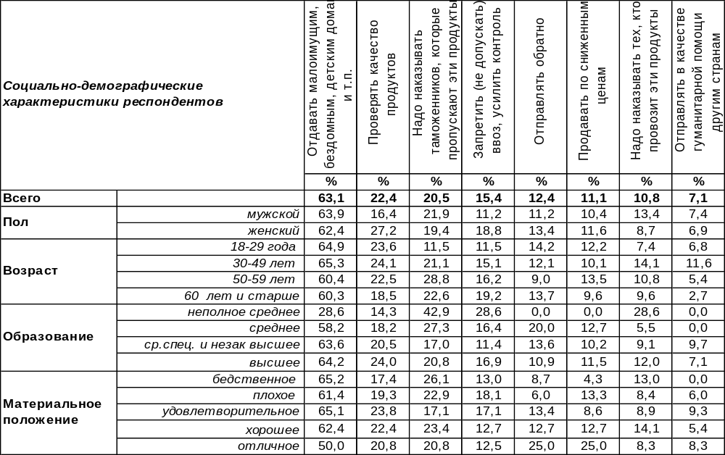
(Примечание: ввиду того что на вопрос допускалось несколько вариантов ответа,
распределение ответов респондентов по строке превышает 100%)
Если не уничтожать, то что же нужно делать с конфискованными продуктами? Чаще всего люди полагают, что продукты нужно передавать малоимущим, бездомным и детям-сиротам (63%). Но при этом, конечно, следует проверять качество продуктов (22%). И наказывать надо не продукты, а таможенников, которые их пропустили, скорее всего, за определенную мзду (21%). В конце концов, усилить контроль на границе, чтобы упомянутые продукты даже не имели возможности попасть в страну (15%). Значимым проявлением лояльности (или гордости?) была бы отправка продуктов обратно (12%). С другой стороны, чтобы стране была польза, а поставщики смогли хотя бы выручить себестоимость – воронежцы советуют продавать эти продукты по сниженным ценам (11%). Кроме таможенников нужно, по мнению 11% опрошенных, наказывать ещё тех, кто провозит эти продукты. Некоторые хотели бы гордо отказаться от санкционных продуктов (мол, Россия в них не нуждается) и отправить их в качестве гуманитарной помощи другим странам (7%) или даже конкретно – в Украину (5%). Некоторые предлагают отправлять их на корм скоту (5%) – возможно, чтобы выразить свое презрение. Впрочем, все лучше, чем уничтожать… И все ж таки на уничтожении настаивают 6% опрошенных, не допуская каких-либо компромиссов. И, напротив, некоторые воронежцы предпочитают закрыть глаза и махнуть рукой: товары пропускать (2%) и ничего не делать (1%).
Кроме того, в графе «другое» собраны такие ответы как: «надо выпускать свое», «ликвидировать таможенную службу, как службу», «увеличить налог».

ИНСТИТУТ ОБЩЕСТВЕННОГО МНЕНИЯ «квалитас». тел.: (473) 251-90-75, 251-20-75
Опрос проведён ИОМ "Квалитас" 20 – 23 ноября 2020 года методом телефонного интервью.
Выборка репрезентативна для населения г. Воронежа старше 18 лет по полу и возрасту.
Опрошено 600 человек.

ЧАСТЬ ЗАПРЕЩЕННЫХ К ВВОЗУ В РОССИЮ ПРОДУКТОВ ПИТАНИЯ ИЗ СТРАН, КОТОРЫЕ ВВЕЛИ АНТИРОССИЙСКИЕ ЭКОНОМИЧЕСКИЕ САНКЦИИ, ВСЕ РАВНО ПЫТАЮТСЯ ВВЕзТИ В НАШУ СТРАНУ. ПО ВАШЕМУ МНЕНИЮ, ЧТО СЛЕДУЕТ СДЕЛАТЬ РОССИЙСКОЙ ТАМОЖНЕ С ЗАДЕРЖАННЫМИ ЗАПРЕЩЕННЫМИ ПРОДУКТАМИ ПИТАНИЯ?
Таблица 4 (окончание)
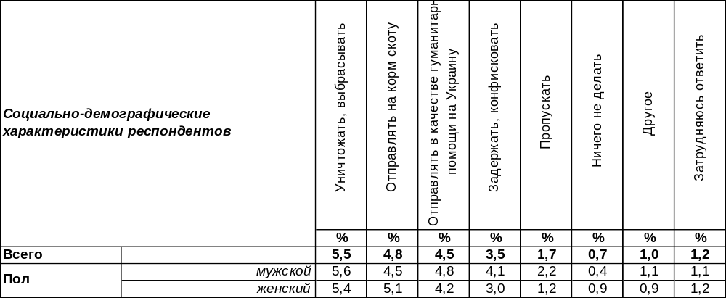
Сравним предложения воронежцев по поводу санкционных продуктов сегодня и пять лет назад [Бюллетень 2015-10].
Часть запрещенных к ввозу в Россию продуктов питания из стран, которые ввели
антироссийские экономические санкции, все равно пытаются ввезти в нашу страну.
По Вашему мнению, что следует сделать российской таможне с задержанными
запрещенными продуктами питания?
 | Отдавать малоимущим, бездомным, детским домам и т.п. | Уничтожать, выбрасывать | Отправлять обратно | Запретить (не допускать) ввоз, усилить контроль | Проверять качество продуктов | Задержать, конфисковать | Надо наказывать тех, кто провозит эти продукты | Отправлять в качестве гуманитарной помощи на Украину | Продавать по сниженным ценам | Отправлять на корм скоту | Надо наказывать таможенников, которые пропускают эти продукты | Отправлять в качестве гуманитарной помощи другим странам | Пропускать | Ничего не делать
2015 год | 38% | 27% | 18% | 8% | 7% | 5% | 3% | 3% | 3% | 3% | 2,5% | 1% | 1% | 0,3%
2020 год | 63% | 6% | 12% | 15% | 22% | 4% | 11% | 5% | 11% | 5% | 21% | 7% | 2% | 0,7%
За пять последних лет произошли существенные изменения в общественном настроении. С 27% до 6% сократилось число требований уничтожить незаконно ввозимые продукты. Уменьшилось также горделивое желание отправить продукты обратно (с 18% до 12%). Напротив, увеличилось число советов по практическому использованию ввозимых в страну продуктов: отдавать малоимущим (с 38% до 63%), проверять качество (с 7% до 22%), продавать по сниженным ценам (с 3% до 11%), отправлять в качестве гуманитарной помощи другим странам (с 1% до 7%). В то же время граждане чаще стали требовать навести порядок на границе: запретить ввоз и усилить контроль (с 8% до 15%), наказывать тех, кто провозит продукты (с 3% до 11%), наказывать таможенников, которые пропускают продукты (с 3% до 21%).
ИНСТИТУТ ОБЩЕСТВЕННОГО МНЕНИЯ «квалитас». тел.: (473) 251-90-75, 251-20-75
Опрос проведён ИОМ "Квалитас" 20 – 23 ноября 2020 года методом телефонного интервью.
Выборка репрезентативна для населения г. Воронежа старше 18 лет по полу и возрасту.
Опрошено 600 человек.

3 раздел: ОБЩЕСТВЕННОЕ МНЕНИЕ О ХАБАРОВСКИХ ПРОТЕСТАХ

ЗНАЕТЕ ЛИ ВЫ О ПРОТЕСТНЫХ АКЦИЯХ В ХАБАРОВСКОМ КРАЕ В СВЯЗИ С АРЕСТОМ ГУБЕРНАТОРА СЕРГЕЯ ФУРГАЛА?
Таблица 5
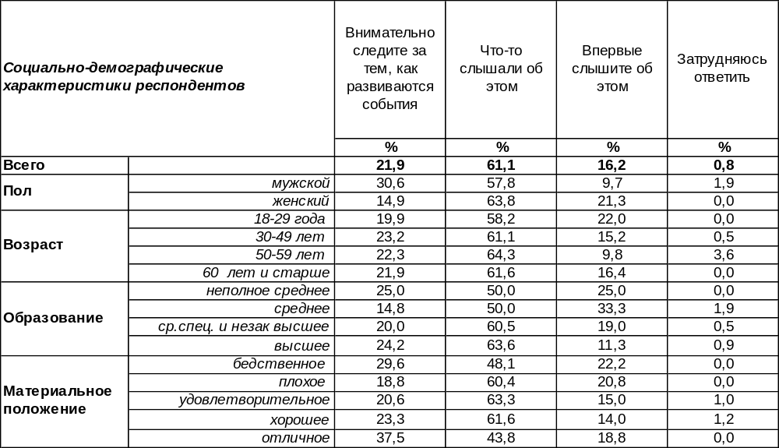
(Примечание: распределение ответов респондентов по строке составляет 100%)
Несмотря на то, что в последнее время несколько ослабло внимание общественности к событиям, происходящим в Хабаровском крае, сама проблема протестных акций с повестки дня не снята. В далёком (от происходящих событий) городе Воронеже 22% жителей продолжают внимательно следить за развитием событий в Хабаровском крае. Как видно из результатов нашего исследования, особо пристально за протестными действиями следят мужчины – их показатели в два раза превосходят аналогичные у женщин (31% и 15% соответственно).
В противовес мужчинам женщины зачастую находятся в неведении о событиях в далеком Хабаровском крае – 21% из них услышали о протестных действиях только в ходе опроса. У мужчин этот показатель не превысил 10%.
Насколько мнение воронежцев отличается от аналогичных показателей россиян в целом? Сравним с результатами опроса, проведенного «Левада-Центром» 22-28 октября 2020 года. Опрошено 1601 человек методом телефонного интервью.
Знаете ли Вы о протестных акциях в Хабаровском крае
в связи с арестом губернатора Сергея Фургала?

Воронежцы больше наслышаны о хабаровских событиях и более пристально следят за ними, чем жители страны в целом.
ИНСТИТУТ ОБЩЕСТВЕННОГО МНЕНИЯ «квалитас». тел.: (473) 251-90-75, 251-20-75
Опрос проведён ИОМ "Квалитас" 20 – 23 ноября 2020 года методом телефонного интервью.
Выборка репрезентативна для населения г. Воронежа старше 18 лет по полу и возрасту.
Опрошено 600 человек.

В ХАБАРОВСКЕ С 11 ИЮЛЯ ПРОДОЛЖАЮТСЯ МАССОВЫЕ АКЦИИ ПРОТЕСТА. КАК ВЫ ОТНОСИТЕСЬ К ЛЮДЯМ, КОТОРЫЕ ВЫХОДЯТ НА ЭТИ АКЦИИ ПРОТЕСТА?
Таблица 6
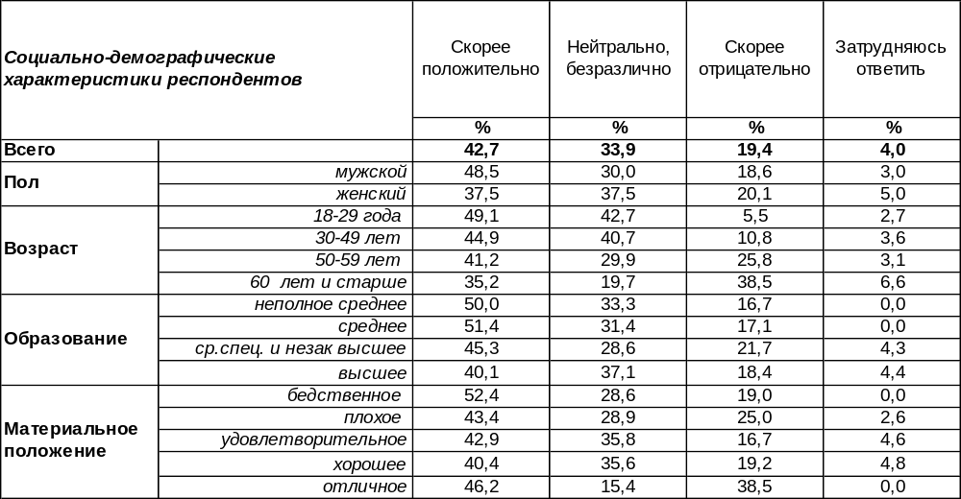
(Примечание: отвечали только те респонденты, которые хоть что-то знают о акциях протеста
в Хабаровске – 496 человек. Распределение ответов респондентов по строке составляет 100%)
Специфика хабаровских протестов лежит вне социально-экономических проблем, что, в общем-то, уникально для нашей страны. В данном конкретном случае люди в основном пытаются отстаивать свои конституционные права и выступают против вмешательства федерального центра в кадровую политику региона.
Как остальные жители России и Воронежа в частности относятся к людям, по-прежнему выходящим на акции протеста? Всероссийский опрос проведен компанией Левада-Центр 22-28 октября 2020 года. Опрошено 1601 респондент.

В Хабаровске с 11 июля продолжаются массовые акции протеста. Как Вы относитесь
к людям, которые выходят на эти акции протеста?

Как видно из приведенного графика, воронежцы, как и россияне в целом, скорее положительно относятся к людям, выходящим на акции протеста в Хабаровске. В большей степени это мужчины, чем женщины (48% и 37% соответственно). И чем моложе респонденты, тем охотнее они это делают. Справедливо и обратное – с возрастом растёт и отрицательное отношение к протестующим: с 5% среди молодежи 18-29 лет до 39% среди людей старше 60 лет.
ИНСТИТУТ ОБЩЕСТВЕННОГО МНЕНИЯ «квалитас». тел.: (473) 251-90-75, 251-20-75
Опрос проведён ИОМ "Квалитас" 20 – 23 ноября 2020 года методом телефонного интервью.
Выборка репрезентативна для населения г. Воронежа старше 18 лет по полу и возрасту.
Опрошено 600 человек.

ПО ВАШЕМУ МНЕНИЮ, ПОЧЕМУ АРЕСТОВАЛИ СЕРГЕЯ ФУРГАЛА?
Таблица 7
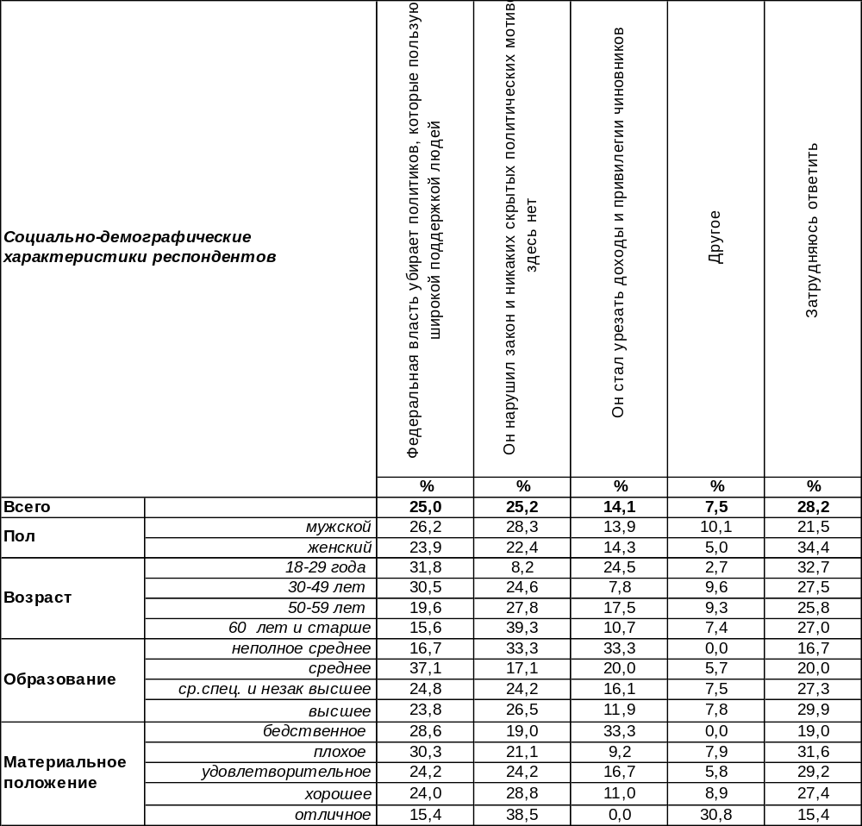
(Примечание: отвечали только те респонденты, которые хоть что-то знают о акциях протеста
в Хабаровске – 496 человек. Распределение ответов респондентов по строке составляет 100%)
Почему же арестовали Губернатора Хабаровского края Сергея Фургала? Есть множество версий: одна официальная и несколько неофициальных, но очень популярных у жителей края. Посмотрим, какая версия ареста С.Фургала наиболее распространена.
Официальная версия – нарушение закона – делит по популярности первое место с альтернативной версией – федеральные власти убирают конкурирующих с ней и популярных у населения людей (по 25% каждая).
Заговор чиновников из-за урезания доходов и привилегий – третья по значимости версия ареста губернатора. Так считают 14% воронежцев.
Помимо того, были названы и более экзотические варианты – все они собраны в графе «другое».
В то же время 28% жителей Воронежа затруднились дать содержательный ответ на поставленный вопрос. Видимо, в большинстве своём это те, кто слышали о хабаровских протестах «краем уха» - таковых набралось 61% от всех опрошенных.
ИНСТИТУТ ОБЩЕСТВЕННОГО МНЕНИЯ «квалитас». тел.: (473) 251-90-75, 251-20-75
Опрос проведён ИОМ "Квалитас" 20 – 23 ноября 2020 года методом телефонного интервью.
Выборка репрезентативна для населения г. Воронежа старше 18 лет по полу и возрасту.
Опрошено 600 человек.

4 раздел: О ВЕРЕ И ТЕРПИМОСТИ

ЧЕГО БОЛЬШЕ - ПОЛЬЗЫ ИЛИ ВРЕДА - МОЖЕТ ПРИНЕСТИ РАСПРОСТРАНЕНИЕ РЕЛИГИОЗНЫХ УБЕЖДЕНИЙ ДЛЯ НАШЕГО ОБЩЕСТВА В ЦЕЛОМ?
Таблица 8
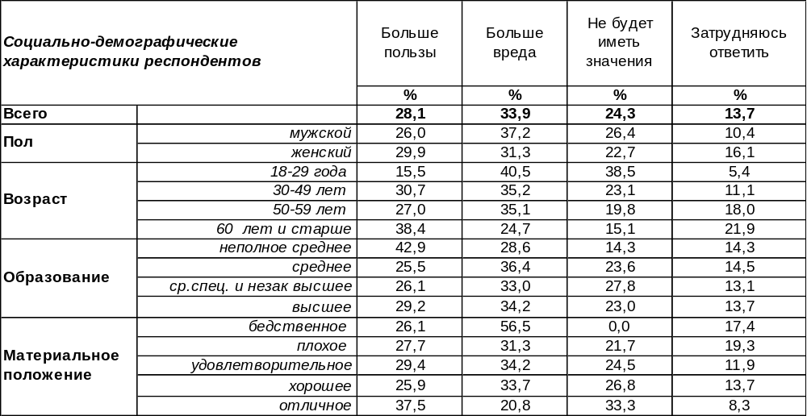
(Примечание: распределение ответов респондентов по строке составляет 100%)
Почти каждый четвертый опрошенный полагает, что распространение религиозных убеждений не будет иметь особого значения для нашего общества и никак на общественную жизнь не повлияет (24%).
Мнение остальных воронежцев разделилось: 34% жителей города опасаются вреда от экспансии религии, а 28% горожан верят в пользу проникновения религии в сознание граждан. О вреде чаще других говорили люди с бедственным материальным положением (57%), о пользе свидетельствовали богатые респонденты (38%). Люди с высшим образованием чаще предполагают пользу от распространения религиозных убеждений (29%), чем обладатели среднего образования (25%).
Сравним мнение воронежцев сегодня и пять лет назад [Бюллетень 2015-10].

Чего больше - пользы или вреда - может принести распространение религиозных
убеждений для нашего общества в целом?

За прошедшую пятилетку уменьшилось число затрудняющихся с ответом (с 19% до 14%) и, соответственно, увеличилось количество содержательных ответов. Они равномерно распределились как в группе сторонников распространения религии, так и в группе противников, не повлияв на пропорциональное соотношение между ними.
ИНСТИТУТ ОБЩЕСТВЕННОГО МНЕНИЯ «квалитас». тел.: (473) 251-90-75, 251-20-75
Опрос проведён ИОМ "Квалитас" 20 – 23 ноября 2020 года методом телефонного интервью.
Выборка репрезентативна для населения г. Воронежа старше 18 лет по полу и возрасту.
Опрошено 600 человек.

ЧЕГО БОЛЬШЕ - ПОЛЬЗЫ ИЛИ ВРЕДА - МОЖЕТ ПРИНЕСТИ РАСПРОСТРАНЕНИЕ РЕЛИГИОЗНЫХ УБЕЖДЕНИЙ ДЛЯ ВАС ЛИЧНО?
Таблица 9
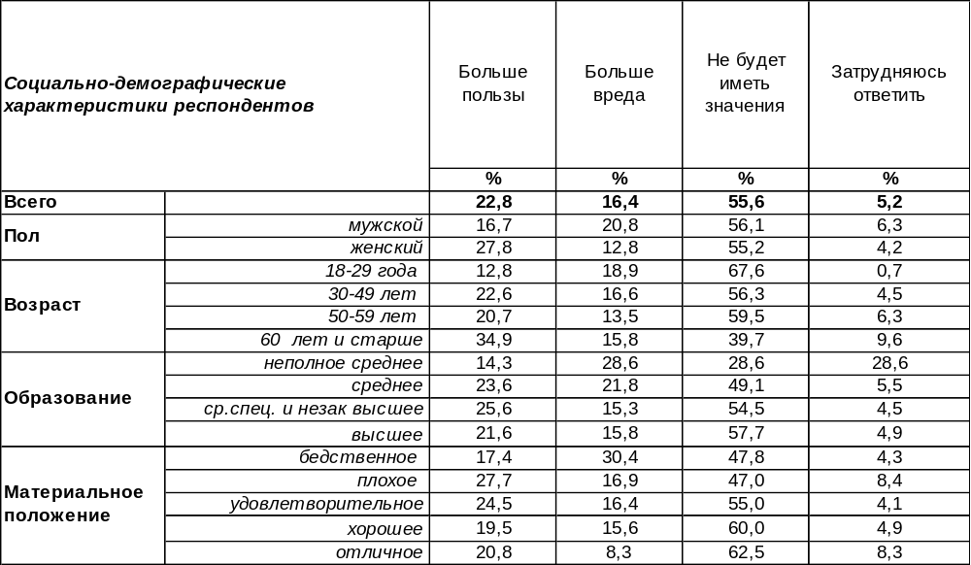
(Примечание: распределение ответов респондентов по строке составляет 100%)
Этот вопрос существенно увеличил количество индифферентных ответов (с 24% до 56%) по сравнению с предыдущим вопросом. Получается, что для большинства жителей Воронежа экспансия религиозных убеждений не будет иметь значения в личном плане. Таким образом выявилось число активно заинтересованных в распространении или же подавлении религии. Оказалось, что среди них сторонники (23%) явно преобладают над противниками (16%). Женщины чаще убеждены, что лично им распространение религии принесет пользу (28%), чем мужчины (17%).
Сравним ответы воронежцев на этот вопрос сегодня и пять лет назад [Бюллетень 2015-10].

Чего больше - пользы или вреда - может принести распространение религиозных
убеждений для Вас лично?

За последние пять лет произошло некоторое увеличение числа граждан, которые утверждают, что на их личной жизни распространение в стране религиозных убеждений никак не отразится (с 52% до 56%). Остальные содержательные показатели не претерпели особых изменений.
ИНСТИТУТ ОБЩЕСТВЕННОГО МНЕНИЯ «квалитас». тел.: (473) 251-90-75, 251-20-75
Опрос проведён ИОМ "Квалитас" 20 – 23 ноября 2020 года методом телефонного интервью.
Выборка репрезентативна для населения г. Воронежа старше 18 лет по полу и возрасту.
Опрошено 600 человек.

КАК БЫ ВЫ ОТНЕСЛИСЬ К ТОМУ, ЧТОБЫ РЯДОМ С ВАШИМ ДОМОМ ОТКРЫЛИ ЦЕРКОВЬ, МОЛЕЛЬНЫЙ ДОМ ЧУЖДОЙ ДЛЯ ВАС ВЕРЫ?
Таблица 10
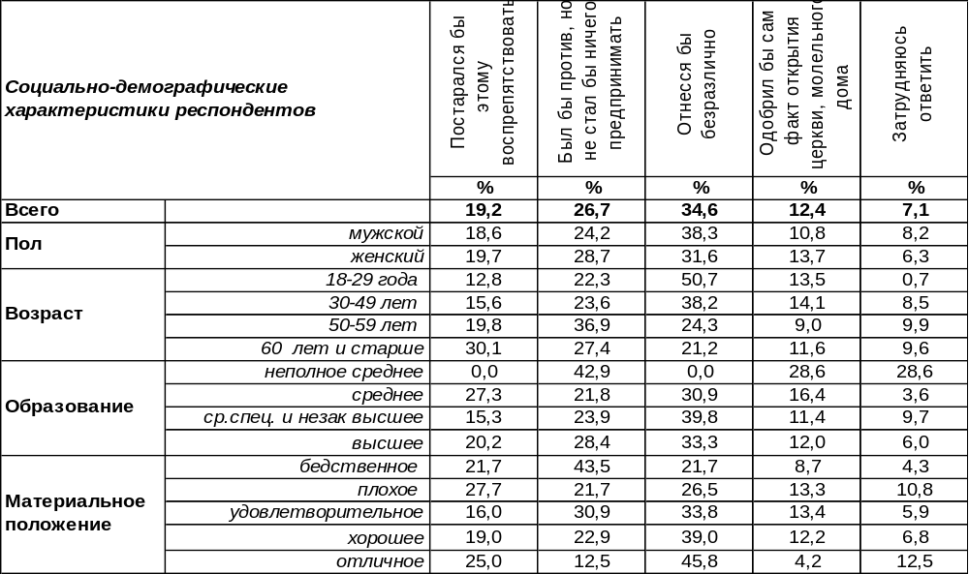
(Примечание: распределение ответов респондентов по строке составляет 100%)
Почти половина воронежцев (46%) являются противниками открытия рядом с их местом жительства религиозных заведений чуждой им веры, будь то церковь, мечеть или молельный дом. Кто-то из них активно бы выразил свой протест, стараясь этому воспрепятствовать (19%), кто-то бы негодовал молча, ничего не предпринимая (27%). Активистами, главным образом, оказались бы люди старше 60 лет – 30% пожилых воронежцев приложили бы все силы, чтобы этого не допустить.
Однако более трети горожан отнеслись бы к факту открытия объекта чуждого им религиозного культа довольно безразлично (35%). Наиболее индифферентна в этом вопросе молодежь (50%). А некоторые воронежцы даже обрадовались бы подобному факту – все-таки религия напоминает о моральных нормах и пытается держать в узде буйные общественные нравы (12%).
Как изменилось общественное мнение за последние пять лет [Бюллетень 2015-10]?

Как бы Вы отнеслись к тому, чтобы рядом с Вашим домом открыли церковь, молельный
дом чуждой для Вас веры?

Пятилетка изменила общественное мнение в сторону индифферентности – число равнодушных к объектам чуждого религиозного культа респондентов выросло с 28% до 35%. А число пассивных противников сократилось с 35% до 27%.
ИНСТИТУТ ОБЩЕСТВЕННОГО МНЕНИЯ «квалитас». тел.: (473) 251-90-75, 251-20-75
Опрос проведён ИОМ "Квалитас" 20 – 23 ноября 2020 года методом телефонного интервью.
Выборка репрезентативна для населения г. Воронежа старше 18 лет по полу и возрасту.
Опрошено 600 человек.

КАК БЫ ВЫ ОТНЕСЛИСЬ К ТОМУ, ЧТОБЫ РЯДОМ С ВАШИМ ДОМОМ ОТКРЫЛИ ЦЕРКОВЬ, МОЛЕЛЬНЫЙ ДОМ БЛИЗКОЙ ДЛЯ ВАС ВЕРЫ?
Таблица 11
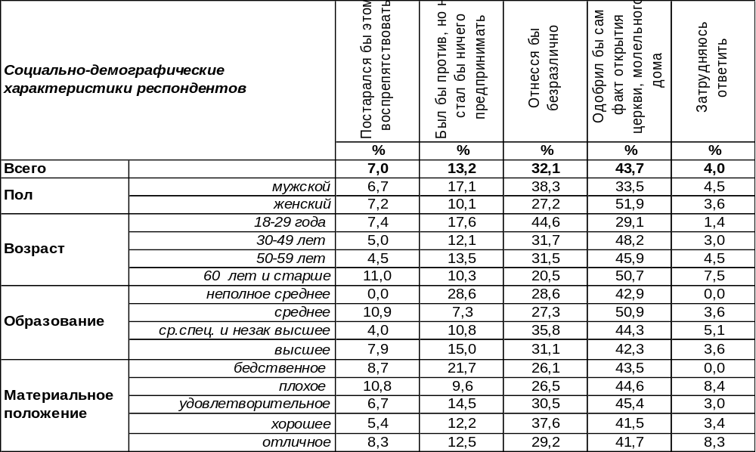
(Примечание: распределение ответов респондентов по строке составляет 100%)
Почти половина воронежцев (44%) одобрили бы факт открытия рядом с их домом церкви близкой для них веры. По мере повышения возрастной планки уровень одобрения возрастает от 29% до 51%. Женщины значительно чаще радовались бы храму (52%), чем мужчины (34%).
В то же время почти треть опрошенных (32%) отнеслись бы к этому безразлично. Максимальный уровень безразличия наблюдается среди студенческой молодежи (50%).
Некоторые из воронежцев (20%) являются принципиальными противниками открытия объектов религиозного культа вне зависимости от содержания вероисповедания. При этом если 13% из них хотя бы не будут препятствовать их строительству, то 7% горожан в любом случае попытаются выразить свой протест. Протестовать выйдут прежде всего люди пожилые, воспитанные на советской атеистической пропаганде (11%), а за ними потянутся и прочие противники религиозного духа.
Изменилась ли позиция горожан по этому вопросу за последние пять лет [Бюллетень 2015-10]?

Как бы Вы отнеслись к тому, чтобы рядом с Вашим домом открыли церковь, молельный
дом близкой для Вас веры?

Последняя пятилетка уменьшила уровень одобрения по отношению к открытию объектов религиозного культа (с 57% до 44%), увеличила индифферентность и протестные настроения.
ИНСТИТУТ ОБЩЕСТВЕННОГО МНЕНИЯ «квалитас». тел.: (473) 251-90-75, 251-20-75
Опрос проведён ИОМ "Квалитас" 20 – 23 ноября 2020 года методом телефонного интервью.
Выборка репрезентативна для населения г. Воронежа старше 18 лет по полу и возрасту.
Опрошено 600 человек.

В ВОРОНЕЖЕ ЗАЧАСТУЮ СТРОЯТ ИЛИ ПЛАНИРУЮТ СТРОИТЬ ЦЕРКВИ В ГОРОДСКИХ ПАРКАХ ИЛИ СКВЕРАХ. КАК ВЫ СЧИТАЕТЕ, В КАКОЙ СТЕПЕНИ ДОПУСТИМО ИЛИ НЕДОПУСТИМО ТАКОЕ СТРОИТЕЛЬСТВО?
Таблица 12
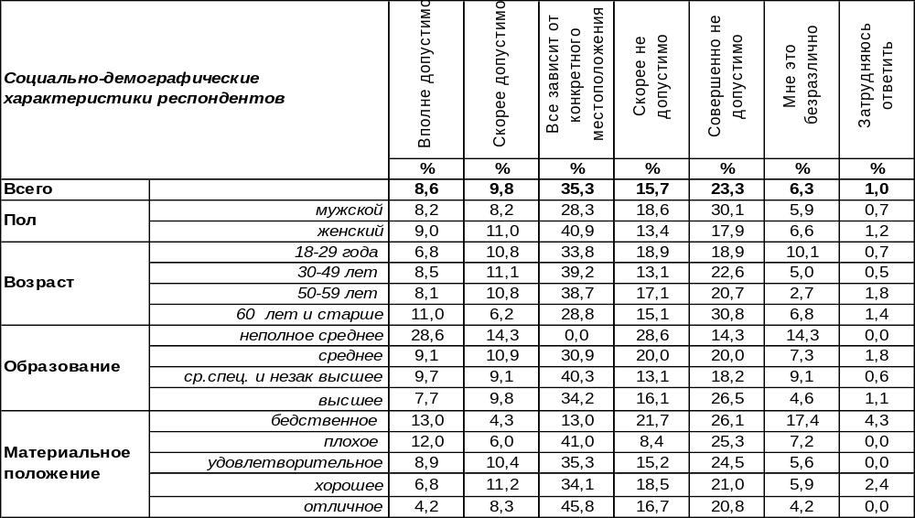
(Примечание: распределение ответов респондентов по строке составляет 100%)
Когда речь идет о застройке храмами городских парков и скверов, равнодушных насчитывается совсем немного – всего 6%. А возражений и неприятия гораздо больше – 39% горожан считают застройку парков и скверов храмами в той или иной степени недопустимой. Среди пожилых граждан уровень неприятия поднимается до 46%.
В то же время 35% воронежцев рассуждают рационально и считают, что все зависит от конкретного местоположения.
Будут рады открытым храмам 18% горожан вне зависимости от того, где они построены. С их точки зрения, городские парки и скверы - допустимое место строительства. Среди домашних хозяек это мнение разделяют 36% опрошенных.
Как изменилось мнение воронежцев на этот счет за последнюю пятилетку [Бюллетень 2015-10]?

В Воронеже зачастую строят или планируют строить церкви в городских парках или скверах. Как Вы считаете, в какой степени допустимо или недопустимо такое строительство?

Уменьшилось число горожан, которые считали, что каждую постройку храма следует рассматривать особо – в зависимости от конкретного местоположения (с 46% до 35%). По мере уменьшения рациональности в обществе нарастают эмоции. Несколько усилилось как одобрение, так и неодобрение строительства церквей в зеленой зоне города. В целом же по-прежнему преобладает неодобрение.
ИНСТИТУТ ОБЩЕСТВЕННОГО МНЕНИЯ «квалитас». тел.: (473) 251-90-75, 251-20-75
Опрос проведён ИОМ "Квалитас" 20 – 23 ноября 2020 года методом телефонного интервью.
Выборка репрезентативна для населения г. Воронежа старше 18 лет по полу и возрасту.
Опрошено 600 человек.

ПОМОГАЕТ ЛИ ВАМ РЕЛИГИЯ В ПОВСЕДНЕВНОЙ ЖИЗНИ?
Таблица 13
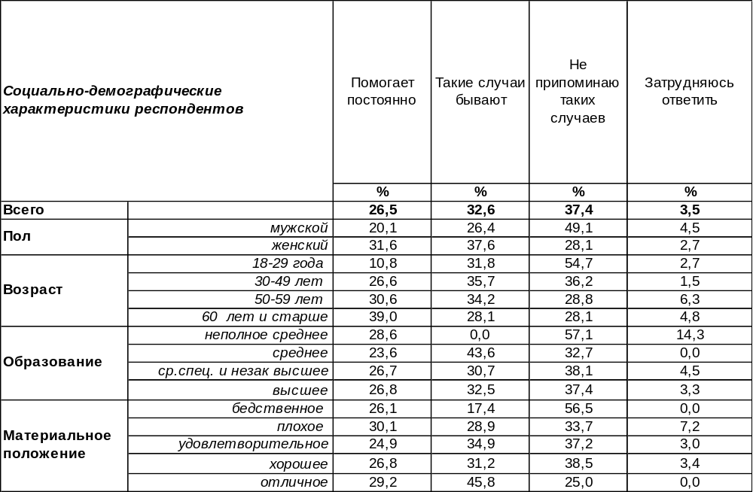
(Примечание: распределение ответов респондентов по строке составляет 100%)
Удивительно, что достаточно много горожан ответило на этот вопрос утвердительно (и это на фоне негативного отношения к строительству церквей!). При этом 27% воронежцев убеждены, что религия оказывает перманентно положительное влияние на их жизнь, тогда как каждый третий опрошенный просто вспомнил случаи помощи свыше (33%). В целом женщины чаще получают такую помощь (69%), чем мужчины (47%), возможно потому, что чаще о ней просят.
Вместе с тем 37% опрошенных не прибегают к помощи религии. Среди мужчин не смогли припомнить о щедрости небес 49%, тогда как среди женщин – только 28%. Молодые люди чаще других отвечали, что не помнят таких случаев (55%) – либо мало пожили, либо пока не нуждались в помощи религии.
Какие изменения произошли в общественном мнении за последние пять лет [Бюллетень 2015-10].

Помогает ли Вам религия в повседневной жизни?

Последняя пятилетка снизила общее число свидетельств о помощи свыше с 66% до 60%.
ИНСТИТУТ ОБЩЕСТВЕННОГО МНЕНИЯ «квалитас». тел.: (473) 251-90-75, 251-20-75
Опрос проведён ИОМ "Квалитас" 20 – 23 ноября 2020 года методом телефонного интервью.
Выборка репрезентативна для населения г. Воронежа старше 18 лет по полу и возрасту.
Опрошено 600 человек.

ОБРАЩАЛИСЬ ЛИ ВЫ КОГДА-ЛИБО К УСЛУГАМ ГАДАЛКИ, ВОРОЖЕИ, МАГА, НАРОДНОГО ЦЕЛИТЕЛЯ ДЛЯ СНЯТИЯ СГЛАЗА, ПОРЧИ, ВЕНЦА БЕЗБРАЧИЯ, ДЛЯ ПРИВОРОТА ИЛИ В ИНЫХ ОККУЛЬТНЫХ ЦЕЛЯХ, И, ЕСЛИ ДА, ТО КАК ЧАСТО?
Таблица 14
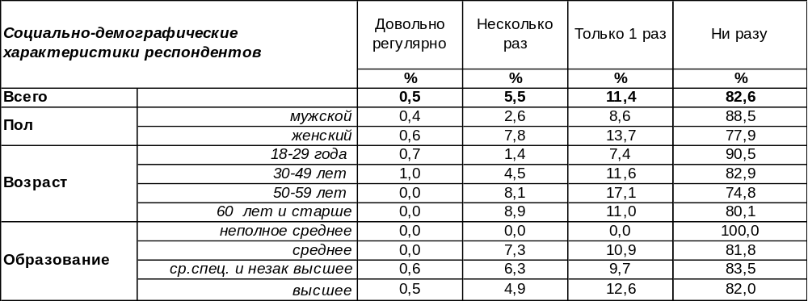
(Примечание: распределение ответов респондентов по строке составляет 100%)
Большинство воронежцев (83%) никогда не прибегали к сомнительным услугам гадалок и магов. Однако 17% горожан успели согрешить в этом плане, причем некоторые – многократно. В целом 6% воронежцев неоднократно обращались к ворожеям для снятия сглаза, порчи или венца безбрачия. Из них 0,5% населения города служат постоянным источником дохода воронежских магов и «народных целителей» (или экстрасенсов, как некоторые из них себя именуют сегодня, хотя в древние времена их называли колдунами и сжигали на кострах). К сожалению, не всегда с возрастом прибавляется здравого смысла, поскольку с годами увеличивается число походов к экстрасенсам с 2% среди молодежи до 9% людей почтенного возраста. Только однажды обращались к ворожеям или гадалкам 11% опрошенных, и этого раза для них, очевидно, хватило, так как больше они этого делать не пытались. Возможно, им стало жалко напрасно потраченных денег, поскольку чаще всего раскошеливались самые бедные горожане – те, которым денег не хватает даже на продукты (30%).
Есть ли изменения в лояльности населения к потреблению оккультных услуг за последние годы? [Бюллетень 2010-10; 2015-12].

Обращались ли Вы когда-либо к услугам гадалки, ворожеи, мага, народного целителя для снятия сглаза, порчи, венца безбрачия, для приворота или в иных оккультных целях,
и, если да, то как часто?

Последние годы соблазнили некоторых горожан хотя бы однажды прибегнуть к помощи гадалки. За десятилетие число одноразовых походов увеличилось с 6% до 11%. Основная масса граждан (83%) никогда не понесет свою зарплату магам и ворожеям, но на кошельки 6% воронежцев современные колдуны вполне могут рассчитывать как на источник постоянного дохода.
ИНСТИТУТ ОБЩЕСТВЕННОГО МНЕНИЯ «квалитас». тел.: (473) 251-90-75, 251-20-75
Опрос проведён ИОМ "Квалитас" 20 – 23 ноября 2020 года методом телефонного интервью.
Выборка репрезентативна для населения г. Воронежа старше 18 лет по полу и возрасту.
Опрошено 600 человек.

ПОМОГЛО ЛИ ЭТО РЕШИТЬ ВАШИ ПРОБЛЕМЫ?
Таблица 15
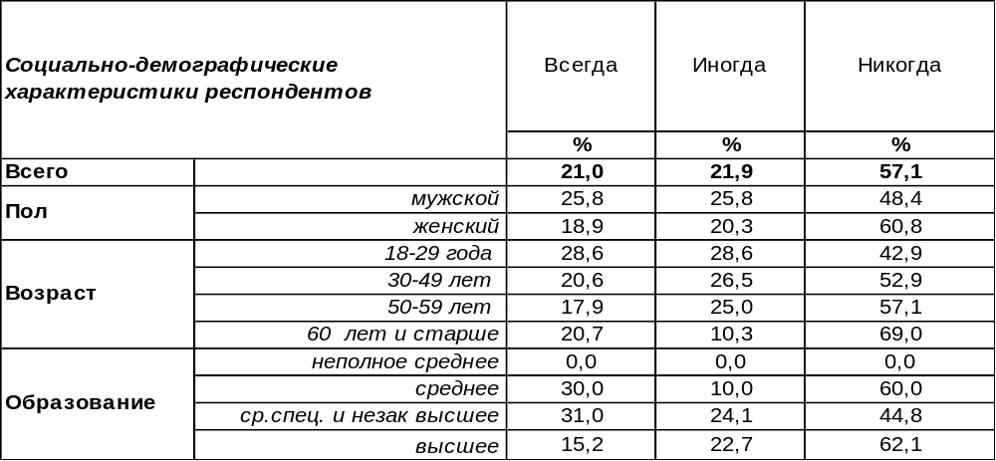
(Примечание: отвечали только те, кто обращались – 105 человек,
распределение ответов респондентов по строке составляет 100%)
На этот вопрос отвечали только те респонденты, которые хотя бы раз прибегли к услугам ворожеи, мага или «народного целителя» (в нашей выборке – 105 человек). Большинство из них (57%) засвидетельствовали, что подобное обращение никогда им не помогало. Очевидно, по этой причине они и прекратили свои визиты к гадалкам и целителям.
А вот 21% «ходоков» пребывают в уверенности, что представители оккультного мира им помогали всякий раз по обращению. Здесь, пожалуй, уместно было бы предоставить слово психологам, которые бы подтвердили действенность пушкинского изречения: «Ах, обмануть меня не трудно!.. Я сам обманываться рад!». Как ни странно, но мужчины в полтора раза чаще, чем женщины, убеждены в реальности оказанной помощи. И ещё одна интересная закономерность: безоговорочная вера в эффективность оказанных услуг напрямую зависела от тяжести кошелька респондентов – по мере увеличения его веса, она возрастала до 50%.
Как менялась за последние годы вера в оккультную помощь ворожей и экстрасенсов?

Помогло ли это решить Ваши проблемы?

Разница в результатах опросов за последние пять лет не выходит за рамки статистической погрешности измерения, поэтому, можно сказать, что общественное мнение стабилизировалось. Если же рассматривать десятилетний промежуток времени, то вера в чудодейственную помощь представителей оккультного мира (среди тех, кто к ним хотя бы изредка прибегает) уменьшилась с 57% до 43%. И, напротив, возросло количество граждан, кто в подобной помощи разуверился: с 43% до 57%. Но пока такая вера занимает сердца людей, «у цыганки со старой колодой хоть один да найдется клиент…».
ИНСТИТУТ ОБЩЕСТВЕННОГО МНЕНИЯ «квалитас». тел.: (473) 251-90-75, 251-20-75
Опрос проведён ИОМ "Квалитас" 20 – 23 ноября 2020 года методом телефонного интервью.
Выборка репрезентативна для населения г. Воронежа старше 18 лет по полу и возрасту.
Опрошено 600 человек.

5 раздел: ВОРОНЕЖЦЫ О ПРОБЛЕМЕ ТАБАКОКУРЕНИЯ

СКАЖИТЕ, ПОЖАЛУЙСТА, ВЫ КУРИТЕ? ИЛИ КУРИЛИ РАНЬШЕ И БРОСИЛИ? ИЛИ НИКОГДА НЕ КУРИЛИ?
Таблица 16
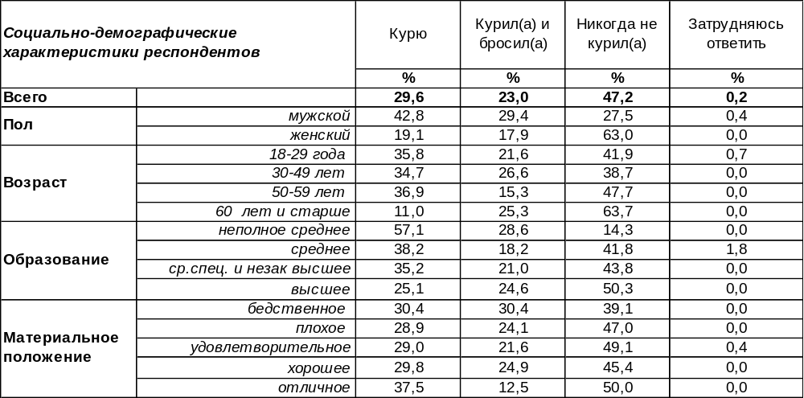
(Примечание: распределение ответов респондентов по строке составляет 100%)
Почти половина жителей Воронежа никогда не держали в своих руках дымящуюся сигарету (47%), в то время как другая половина имеет подобный опыт. Около четверти горожан какое-то время тесно общались с сигаретой, но потом нашли в себе волю с ней расстаться (23%). Чаще всего такие попытки делали женщины (29%), тогда как из мужчин смогли бросить курение только 18% опрошенных. А вот 30% горожан «смолят» себе легкие и по сей день. При этом мужчины поступают так (43%) значительно чаще женщин (19%). Число постоянных курильщиков резко сокращается среди пожилых респондентов: если в возрасте от 50 до 59 лет их насчитывается 37%, то после 60 лет – только 11%. Не исключено, что просто не доживают…
Растет или уменьшается число курильщиков в Воронеже в последние годы?

Скажите, пожалуйста, Вы курите? Или курили раньше и бросили? Или никогда не курили?

Многолетняя тенденция неуклонного снижения числа курильщиков была сломлена в последние пять лет. Возможно, что политическая и экономическая нестабильность (санкции западных держав, напряженность международных отношений) способствовали возникновению того состояния общества, которое социологи назвали «аномией» (Эмиль Дюркгейм). Во время аномии традиционные ценности рушатся, возрастает число самоубийств и умножаются вредные привычки. В Воронеже число постоянных курильщиков увеличилось на 10% за последнюю пятилетку.
ИНСТИТУТ ОБЩЕСТВЕННОГО МНЕНИЯ «квалитас». тел.: (473) 251-90-75, 251-20-75
Опрос проведён ИОМ "Квалитас" 20 – 23 ноября 2020 года методом телефонного интервью.
Выборка репрезентативна для населения г. Воронежа старше 18 лет по полу и возрасту.
Опрошено 600 человек.

ОДНИ СЧИТАЮТ, ЧТО КУРЕНИЕ КРАЙНЕ ОПАСНО ДЛЯ ЗДОРОВЬЯ. ДРУГИЕ СЧИТАЮТ, ЧТО ОПАСНОСТЬ КУРЕНИЯ ПРЕУВЕЛИЧЕНА. С КАКОЙ ТОЧКОЙ ЗРЕНИЯ ВЫ СОГЛАСНЫ – С ПЕРВОЙ ИЛИ СО ВТОРОЙ?
Таблица 17
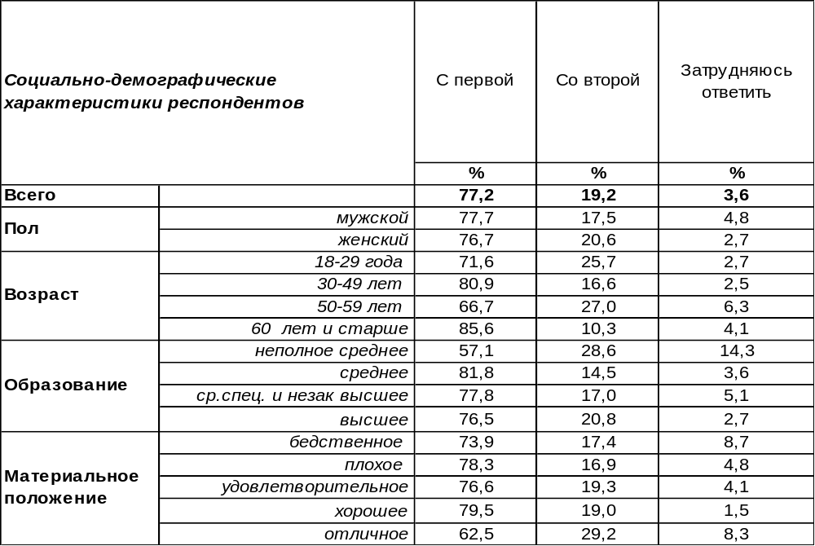
(Примечание: распределение ответов респондентов по строке составляет 100%)
Большинство воронежцев (77%) полагают, что курение крайне опасно для здоровья. С возрастом это убеждение крепнет (с 72% среди молодежи до 86% среди пожилых людей). Однако 19% горожан считают, что опасность курения преувеличена. Особенно часто игнорируют опасность курения лица, состоящие в так называемом гражданском браке (30%). Возможно, что нервная обстановка неузаконенной семейной жизни способствует тому, что рука чаще тянется к сигарете.
Как менялось общественное мнение на этот счет за последние десять лет?

Одни считают, что курение крайне опасно для здоровья. Другие считают, что опасность курения
преувеличена. С какой точкой зрения Вы согласны – с первой или со второй?

За десять лет с 12% до 19% увеличилось число воронежцев, которые считают, что опасность курения преувеличена. Соответственно, с 85% до 77% уменьшилось количество горожан, осознающих крайнюю опасность курения для здоровья.
ИНСТИТУТ ОБЩЕСТВЕННОГО МНЕНИЯ «квалитас». тел.: (473) 251-90-75, 251-20-75
Опрос проведён ИОМ "Квалитас" 20 – 23 ноября 2020 года методом телефонного интервью.
Выборка репрезентативна для населения г. Воронежа старше 18 лет по полу и возрасту.
Опрошено 600 человек.

ВДЫХАНИЕ ТАБАЧНОГО ДЫМА НАЗЫВАЕТСЯ ПАССИВНЫМ КУРЕНИЕМ. КАК ВЫ ДУМАЕТЕ, ПАССИВНОЕ КУРЕНИЕ ОПАСНО ИЛИ НЕ ОПАСНО ДЛЯ ЗДОРОВЬЯ? И ЕСЛИ ОПАСНО, ТО БОЛЬШЕ ИЛИ МЕНЬШЕ, ЧЕМ АКТИВНОЕ КУРЕНИЕ?
Таблица 18
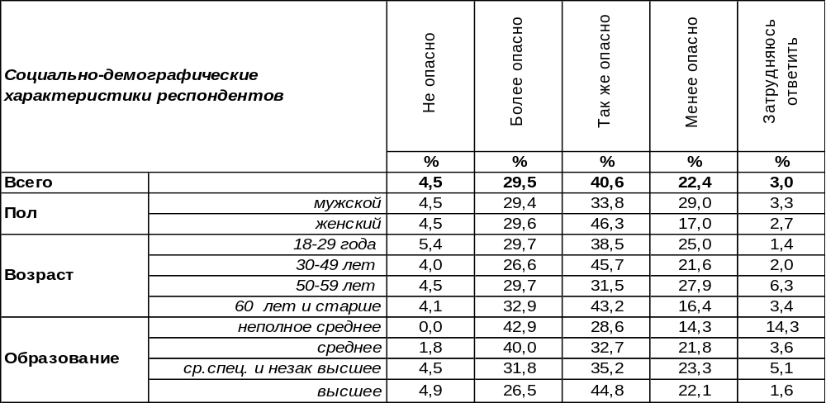
(Примечание: распределение ответов респондентов по строке составляет 100%)
Пассивное курение так же опасно для здоровья, как и активное курение – это самый распространенный ответ. Такую точку зрения разделяют 41% воронежцев. Лишь 5% горожан придерживаются самой беспечной позиции, отрицающей всякую опасность пассивного курения. Мнение остальных опрошенных разделилось: 30% горожан приписывает пассивному курению большую опасность, а 22% - меньшую опасность, чем активному.
Как изменялись ответы воронежцев на этот вопрос в последние годы?

Вдыхание табачного дыма называется пассивным курением. Как Вы думаете, пассивное курение
опасно или не опасно для здоровья? И если опасно, то больше или меньше, чем активное курение?

С 2010 до 2015 года был заметен рост двух крайних позиций. Суждение «более опасно» увеличило количество сторонников на 14% (с 22% до 36%,), а суждение «менее опасно» - на 16% (с 10% до 26%). Возможно, первые осведомлены о том, что концентрация ядовитых веществ во вторичном дыме, то есть вдыхаемом находящимися рядом с курильщиками людьми, на порядок выше тех, которые получает сам любитель табачных изделий. А вторые об этом просто не читали, а если и читали, то не поверили. Последняя пятилетка, напротив, уменьшила количество сторонников крайних позиций, и увеличила на 10% число тех, кто признает равную опасность для здоровья от пассивного и активного курения (с 31% до 41%). Так или иначе, а неприятие пассивного курения в обществе возрастает.
ИНСТИТУТ ОБЩЕСТВЕННОГО МНЕНИЯ «квалитас». тел.: (473) 251-90-75, 251-20-75
Опрос проведён ИОМ "Квалитас" 20 – 23 ноября 2020 года методом телефонного интервью.
Выборка репрезентативна для населения г. Воронежа старше 18 лет по полу и возрасту.
Опрошено 600 человек.

С КАКИМ ИЗ ПЕРЕЧИСЛЕННЫХ МНЕНИЙ ВЫ СОГЛАСНЫ?
Таблица 19
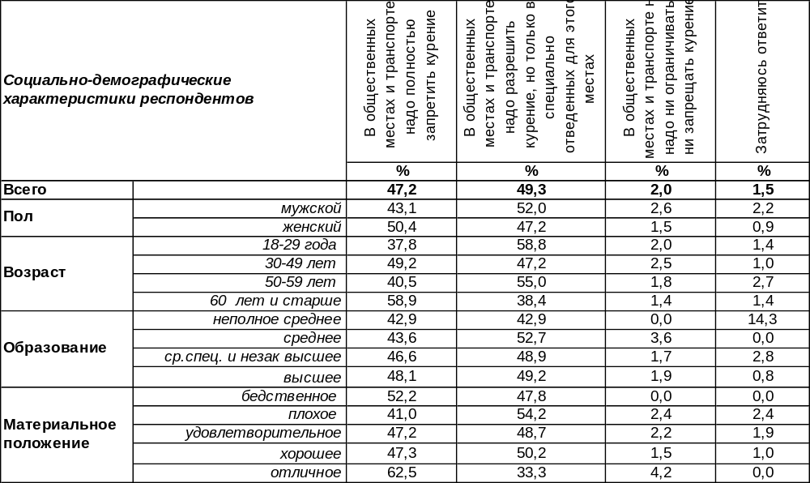
(Примечание: распределение ответов респондентов по строке составляет 100%)
Только 2% воронежцев готовы снисходительно терпеть курильщиков, где бы они не находились. Почти половина горожан (49%) согласны отвести им специальные места для курения, где они могли бы без нареканий со стороны предаваться своим пагубным привычкам. Мужчины чаще женщин солидарны с таким способом разрешения проблемы (52/47). Зато другая половина граждан – непреклонна и чужда толерантности: 47% воронежцев настаивают на полном запрещении курения в общественных местах. На жестких запретительных мерах чаще настаивают горожане, имеющие детей до 18 лет (51%). Их можно понять – ведь дети, видя курильщика, получают не только вред от пассивного курения, но и дурной пример для подражания.
Что изменилось за последние десять лет? Сравним ответы.

С каким из перечисленных мнений Вы согласны?

Некоторые колебания в общественном мнении по этому вопросу наблюдались в течение последнего десятилетия, но в целом картина стабильна. Половина населения требует полного запрета курения в общественных местах, другая половина предлагает курить в «резервациях». Лишь единицы готовы предоставить курильщикам «зеленый свет».
ИНСТИТУТ ОБЩЕСТВЕННОГО МНЕНИЯ «квалитас». тел.: (473) 251-90-75, 251-20-75
Опрос проведён ИОМ "Квалитас" 20 – 23 ноября 2020 года методом телефонного интервью.
Выборка репрезентативна для населения г. Воронежа старше 18 лет по полу и возрасту.
Опрошено 600 человек.

СОЦИАЛЬНО-ДЕМОГРАФИЧЕСКИЕ ХАРАКТЕРИСТИКИ РЕСПОНДЕНТОВ

Пол | %
мужской | 44,0
женский | 56,0

Возраст | %
18 – 29 лет | 24,7
30 – 49 лет | 32,5
50 – 59 лет | 18,7
60 лет и старше | 24,1

Образование | %
Неполное среднее | 1,7
Среднее | 10,0
Среднеспециальное и незаконченное высшее | 30,7
Высшее | 57,6

Материальное положение | %
Бедственное / Денег не хватает даже на питание  и квартплату/ | 5,3
Плохое /Денег хватает только на питание и квартплату/ | 14,3
Удовлетворительное /Кроме питания и квартплаты  денег хватает на покупку недорогих вещей/ | 49,5
Хорошее /Могу покупать дорогие вещи, но далеко  не всё по карману/ | 27,2
Отличное / Мы можем позволить себе достаточно  дорогостоящие вещи – квартиру, дачу и др. / | 3,7

Семейное положение | %
Женат /замужем/ | 50,7
Не женаты, но живем вместе | 7,7
Холост /не замужем/ | 19,5
Разведен /разведена/ | 11,1
Вдовец /вдова/ | 11,0

Есть ли у Вас дети до 18 лет? | %
Да | 31,8
Нет | 68,2

